

国能e购首页发版公告
（2026.01.29）
国能e购系统将于2026年01月29日19:00进行发版工作，发版的主要内容如下：

一、商城

（一）超市订单延期申请流程变更
1.业务描述
超市延期交货订单由供应商发起申请，超市业务部专责一审、超市业务部负责人二审，采购单位三审后生效。
2.功能简介
供应商用户：
（1）超市订单延期申请改由供应商从【我的商城订单（超市）】菜单中发起，列表“操作”栏中新增“申请延期交货”按钮，仅订单状态为待发货、发货中状态时展示；点击后，弹出“发起延期交货申请”弹窗，填写完成后点击提交按钮，校验无误后，提交到经营主体审批。
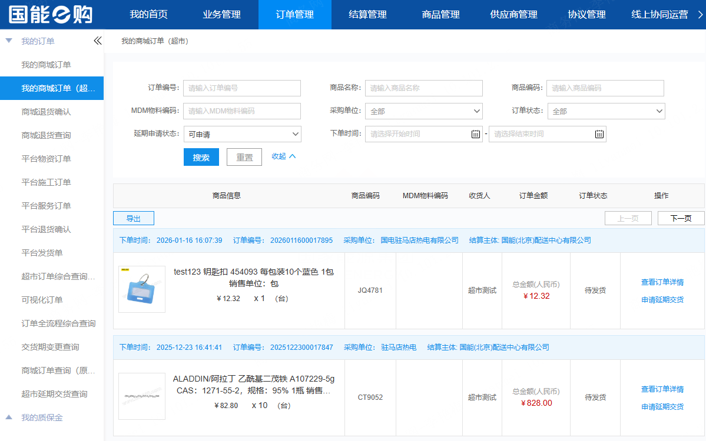
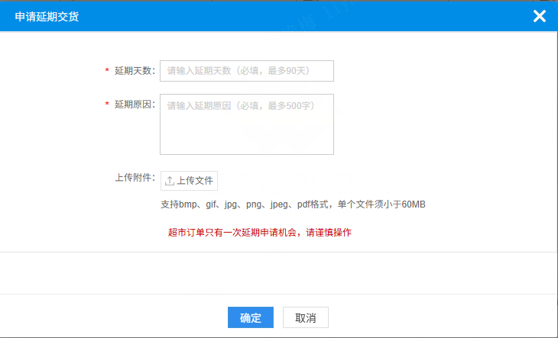
（2）延期交货申请提交但未通过时，【申请延期交货】按钮文本变为“延期申请已提交”，置灰不可点击；延期申请通过后，【申请延期交货】按钮文本变成“已延期”，置灰不可点击；延期申请被驳回后，按钮恢复为【申请延期交货】文本及可用状态，可重新提交。
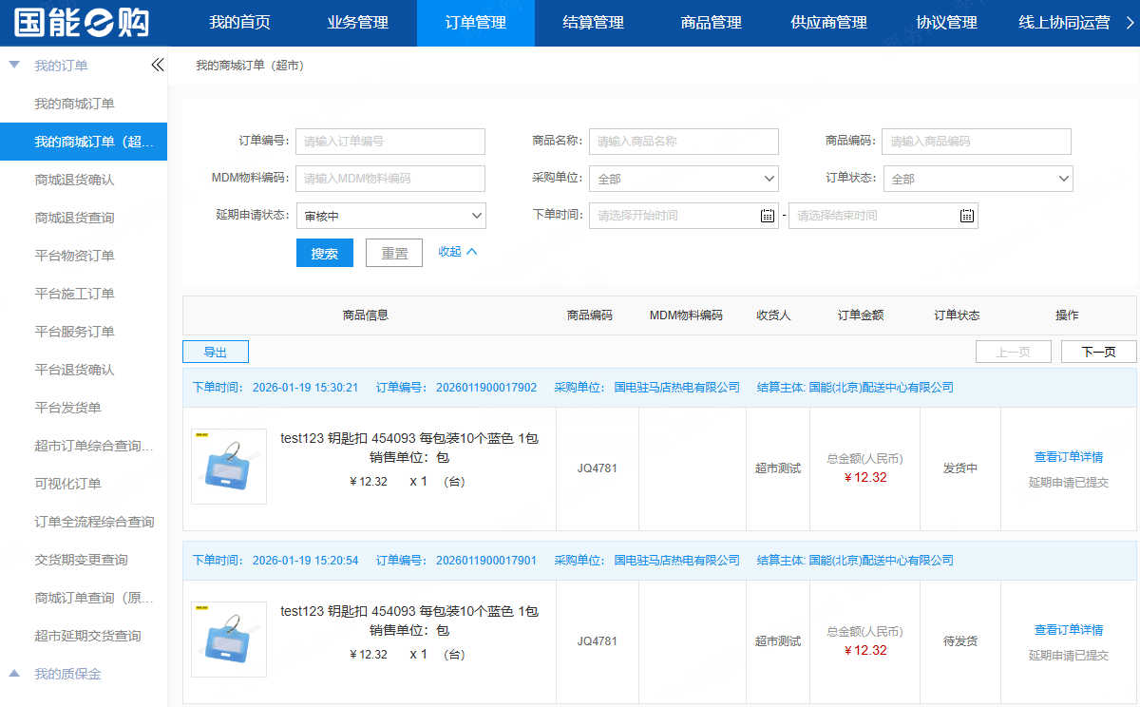
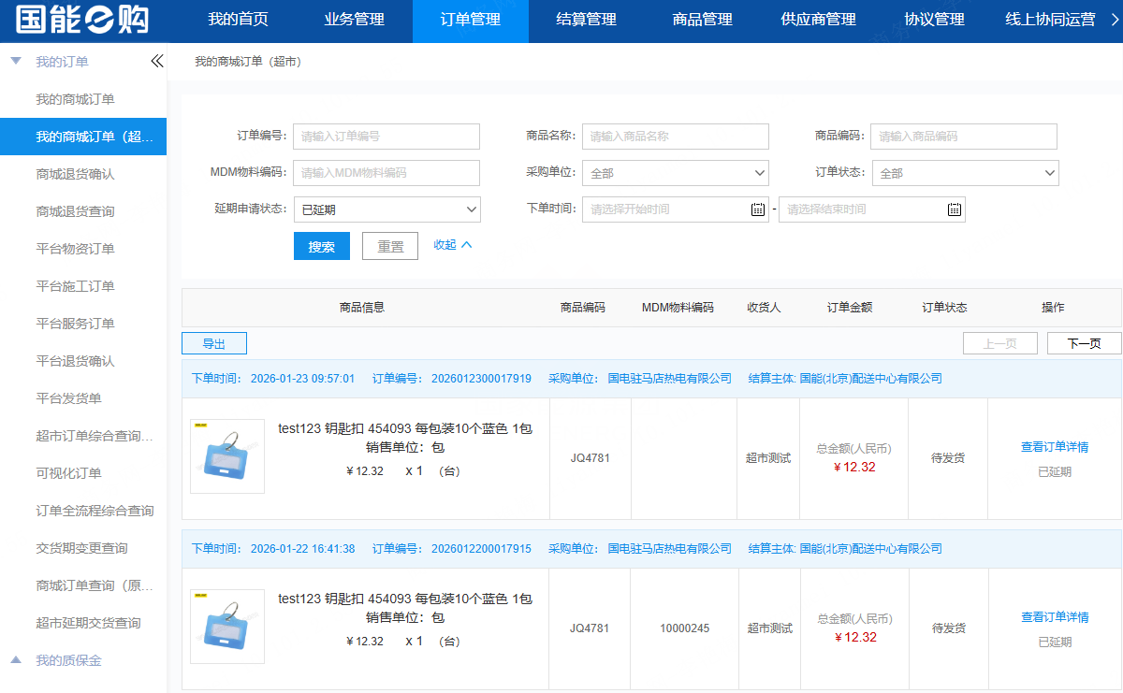
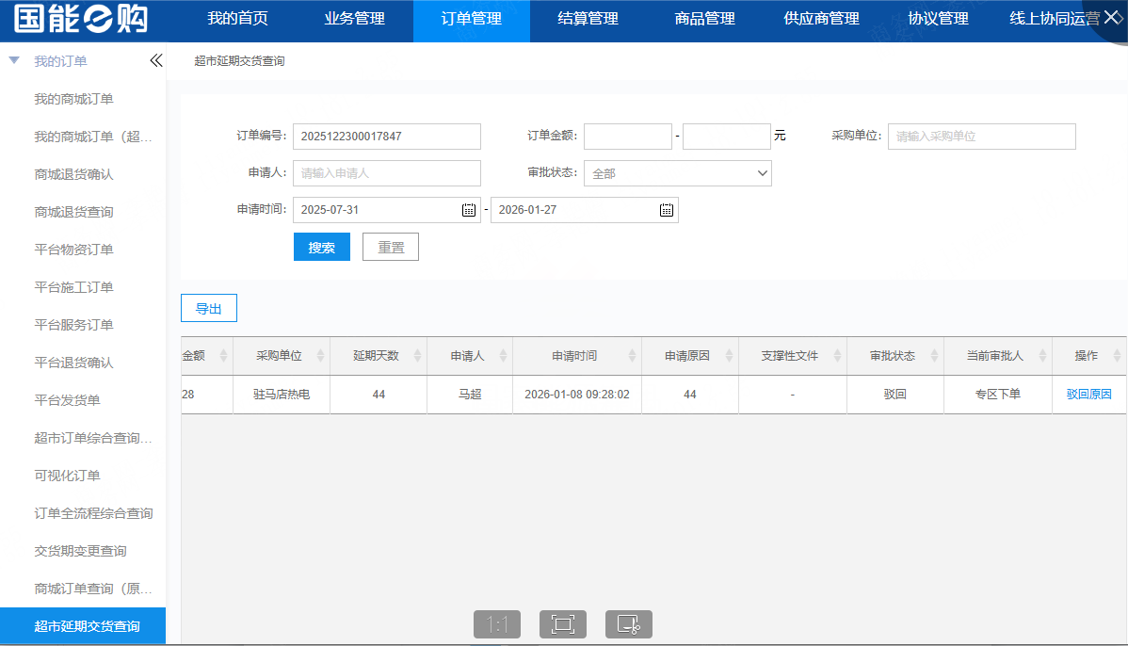
（3）供应商用户在【超市延期交货查询】菜单，可查看本单位提交的超市订单延期交货申请进度。
